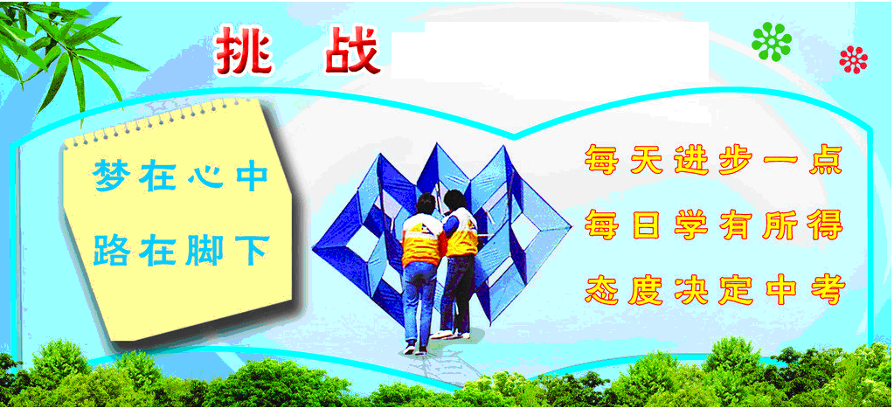

2014年中考物理《 压强》复习学案
[课题] 压强（一）
[中考要求] 1.知道压力的概念 2.理解压强的概念，公式和单位 3.知道增大或减小压强的方法
[知识回顾]
压力：______________，作用点_________方向___________
压力与重力的区别：__________________________________
压力与 定义：______________________________
压强 压强的概念 公式：p=____________
单位：______________
增大压强的方法：____________________
减小压强的方法：____________________

[课题] 压强（二）
[中考要求]1.知道液体内部压强； 2.理解液体内部压强的规律和公式； 3.知道连通器的原理应用。
[知识回顾]
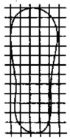
产生的原因：______________________。
液体内部向各方向都有______。
液体的压强 特点 压强随深度的___________。
同一深度向各个方向的压强________。
计算公式：_________________。
连通器——应用：_____________。
[课题] 压强（三）
[中考要求]
- 知道大气压、托利拆利实验，知道一个标准大气压的值；
- 知道大气压强随高度的增加而减小；
- 知道温度不变的情况下，一定质量的气体体积跟压强的关系。
[知识回顾]
产生的原因：___________________________________。
测定：托里拆利实验，一个标准大气压相当于_____水银柱产生的压强。1atm=_______Pa 大气压强 测量工具：气压计
与沸点的关系：压强增大，沸点______；压强减小，沸点_____；
气体压强与体积的关系：在温度不变时，一定质量的气体，压强越大，体积_____；压强越小，体积_______。
直击中考
一、选择题
（2013•永州）下列四个实例中，能够增大压强的是（ ）
 | A． | 骆驼的脚掌长得很宽大 | B． | 菜刀刃磨得很锋利
 | C． | 坦克装有两条宽大的履带 | D． | 减少汽车的载重量
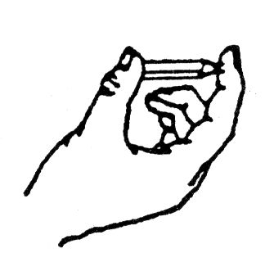
（2013•绵阳）体重60kg的张超为了估测自己双脚站立时对地面的压强，他穿上一双平底鞋站在一张方格纸上，描画出一只鞋的鞋底边缘的轮廓如图所示，已知小方格每边边长2cm．他对地面的压强大约是【 】
图4
 | A． | 1.5×10⁴Pa | B． | 3.0×10⁴Pa | C． | 1.5×10³Pa | D． | 3.0×10³Pa
（2013•衡阳）修建铁路时，将铁轨铺设在枕木上而不是直接铺设在地面上，是为了【 】
 | A． | 减小压力 | B． | 增大压力 | C． | 减小压强 | D． | 增大压强
（2013龙岩）如图4所示，两手指同时压住铅笔两端，大拇指受到的压力为F₁ 、
压强为p₁，食指受到的压力为F₂、压强为p₂，则下列判断正确的是【 】
A．F₁＜F₂ B．F₁＞F₂ C．p₁＜p₂ D．p₁＞p₂
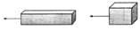
（2013镇江）如图所示，材料、粗糙程度和质量相同的甲、乙两物体放在同一水平桌面上，在水平拉力作用下做匀速直线运动．它们所受的拉力为F_{甲}、F_{乙}，对桌面的压强为p_{甲}、p_{乙}，底面积S_{甲} > S_{乙}．则下列关系正确的是【 】
乙
F_{甲}
F_{乙}
甲
A．F_{甲} > F_{乙} p_{甲} < p_{乙} B．F_{甲} < F_{乙} p_{甲} > p_{乙}
C．F_{甲} = F_{乙} p_{甲} = p_{乙} D．F_{甲} = F_{乙} p_{甲} < p_{乙}
（2013扬州）将质量为200g、底面积为4×10⁻²m²的物理书平放在
水平课桌中央，课桌面积为0.2m²，则书对课桌的压强为（g取10N/kg）【 】
A．5Pa B．10Pa C．50Pa D．5000Pa
（2013年兰州）7．下列实例中属于增大压强的是【 】
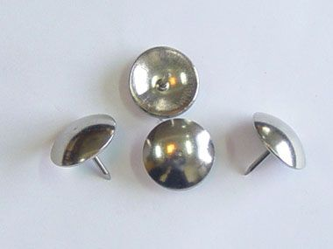
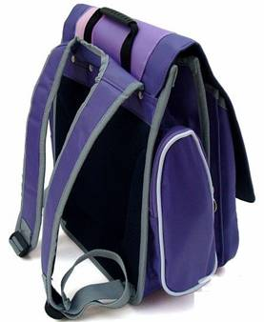
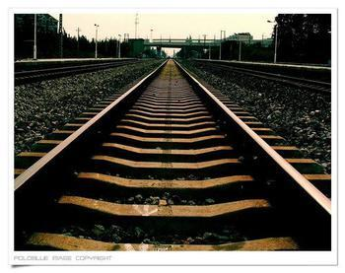
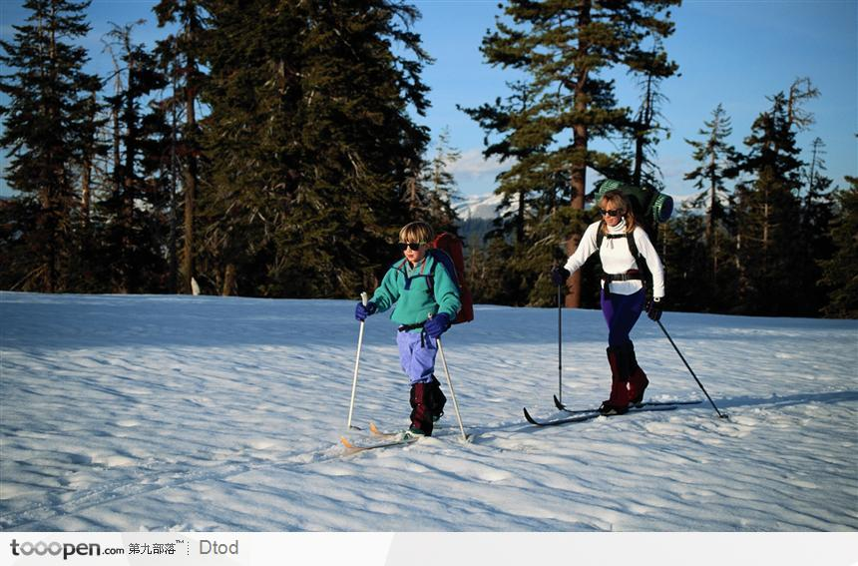
A．图钉尖很尖锐 B．书包背带较宽 C．铁轨下铺设枕木 D．穿滑雪板滑雪

（2013雅安）如图10 所示, 水平地面上放置着两个底面积不同、高度相同、质量可忽约的薄壁圆柱形容器甲和乙( S甲< S乙) , 分别盛满质量相等的水和酒精。现将密度为ρ的物体A 分别放入水和酒精中( ρ酒精< ρ< ρ水) , 待静止后, 水和酒精对容器底部的压强分别为P水和P酒精, 甲和乙容器对桌面的压力分别为F甲和F乙, 则下列关系正确的是B
A. P水> P酒精, F甲= F乙B. P水> P酒精, F甲< F乙
C. P水< P酒精, F甲= F乙D. P水< P酒精, F甲< F乙
（2013年安徽）在研究液面下深度为h处的液体压强时，
可以设想这里有一个水平放置的“平面”，这个平面以上的
液柱对平面的压力等于液柱所受的重力。如图所示，设“平面”的面积为S，液体的密度为ρ，用压强公式就能求出该处的压强。若减小所选“平面”的面积S，该处的液体压强将如何变化【 】
A.增大 B.减小 C.不变 D.无法判断
（2013年苏州市）在日常生活和生产中，有时需要增大压强，有时需要减小压强．下列四图中为了减小压强的是【 】
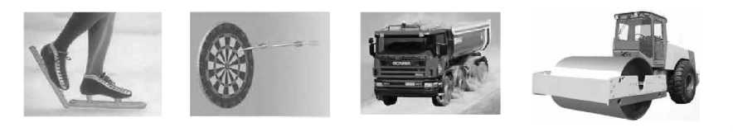

A．冰鞋上装有冰刀 B．飞镖的箭头很尖 C．载重车装有许多车轮 D．压路机上的碾子质量很大
（黄石市2013年）如右图是甲、乙两种物质的质量和体积关系图像，若用质量相等的甲、乙两种物质分别制成实心正方体A、B，则【 】
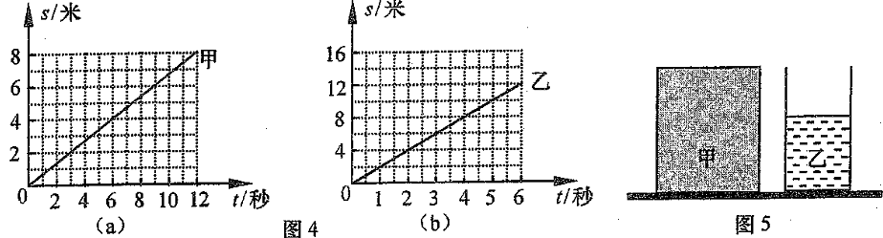

A．A可能是由铝制成的物体 B．若将B放入酒精中，则B会漂浮在液面上
C．正方体A、B对水平地面的压强之比为2:1 D．正方体A、B对水平地面的压强之比为4:1
（2013年上海市）如图5所示，均匀圆柱体甲和盛有液体乙的圆柱形容器放置在水平地面上，甲、乙质量相等。现沿水平方向切去部分甲并从容器中抽取部分乙后，甲对地面的压强大于乙对容器底部的压强。若甲、乙剩余部分的体积分别是，则【 】
A．可能等于 B．一定大于 C．可能小于 D．一定小于
（2013年广东省）如题7 图所示，水平桌面上有一长为L ，质量分布均匀的木板M ，右端与桌边相齐，在水平力F 的作用下，沿直线向右匀速离开桌边孟麟在此过程中，下列说法正确的是 【 】
A．M 对桌面的压强变小，压力不变 B．M 对桌面的压强不变，压力不变
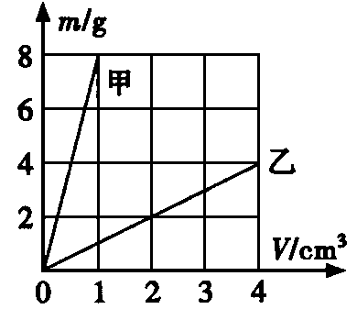
C．M 对桌面的压强变大，摩擦力不变 D．M 对桌面的压强变大，摩擦力变小
c
a
b
图8
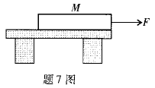

（德阳市2013年）如图所示是甲、乙两种物质的质量和体积的关系图像。若用质量相等的甲、乙两种物质分别制成等高的实心圆柱体A、B，把它们并排竖放在水平地面上，则两圆柱体A、B对水平地面的压强之比为【 】 A．8︰1 B．4︰3 C．4︰1 D．1︰2
(2013年福建省泉州市)20.如图8所示，容器装有水，其底部a、b、c三处受到水的压强分别为p_{a}、p_{b}、p_{c}，则以下判断正确的是【 】
A．p_{a}＞p_{b}＞p_{c} B．p_{a}＜p_{b}＜p_{c} C．p_{a}＝p_{b}＝p_{c} D．p_{a}＞p_{b}＝p_{c}
(二0一三年东营市)深水炸弹是一种入水后下潜到一定深度自动爆炸的水中兵器，主要用于攻击潜艇。对于其爆炸原理，下列说法正确的是【 】
A．与潜艇撞击而爆炸 B．水是导体可以接通电路，引发爆炸
C．炸弹在水中下潜越深，所受压强越大；炸弹在一定压强下才能自动爆炸
D．采用了定时爆炸系统
（2013年兰州市）下列实例中属于增大压强的是【 】
A．图钉尖很尖锐 B．书包背带较宽 C．铁轨下铺设枕木 D．穿滑雪板滑雪

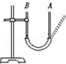
（2013•柳州）如图装置中，两端开口的U型管装有一定量的水，将A管稍向右倾斜，稳定后A管中的水面将【 】
 | A． | 高于B管中的水面 | B． | 低于B管中的水面
 | C． | 与B管中的水面相平 | D． | 以上三种情况均有可能
（2013•黑河）连通器在日常生活和生产中应用广泛，如图所示事例中不是利用
连通器原理工作的是【 】
 | A． | 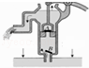  活塞式抽水机 | B． | 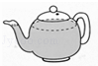  茶壶 | C． | 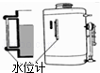  锅炉水位计 | D． | 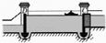  三峡船闸
（2013威海）图5所示的装置中不是利用连通器原理工作的是【 】
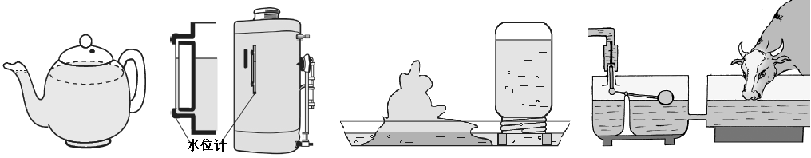
A．茶壶
B．锅炉水位计
C．盆景的自动给水装置
D．乳牛自动喂水器
图5
水位计

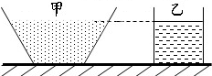
（2013四川自贡）如图所示，底面积相同的甲、乙两容器，装有高度、质量均相同的不同液体，则它们对容器底部压强的大小关系正确的是【 】
A 、P_{甲}＞P_{乙} B 、P_{甲}＜P_{乙}
C 、P_{甲} =P_{乙} D 、条件不足，无法判断
（2013四川自贡）把两端开口的玻璃管的下方用一薄塑料片托住(塑料片重量不计)，放入水面下16ｃｍ处，然后向管内缓慢倒入密度为0.8×10³Kg/m³的煤油，当塑料片开始下沉时，煤油在管内的高度是【 】A．12.8cm B．8cm C．20cm D．16cm
（成都市二0一三年）我国首台自主设计、自主集成的载人潜水器“蛟龙”号，于6月24日在马里亚纳海沟区域进行下潜试验，成功突破7000米深度，创造了我国深潜新记录。关于潜水器“蛟龙”号的下潜过程，下列说法正确的是 【 】
A．“蛟龙”号下潜越深，所受海水压强越大 B．“蛟龙”号下潜过程中，所受海水压强不变
C．“蛟龙”号下潜过程中，所受海水压力不变 D．“蛟龙”号下潜过程中，所受海水压力差减小
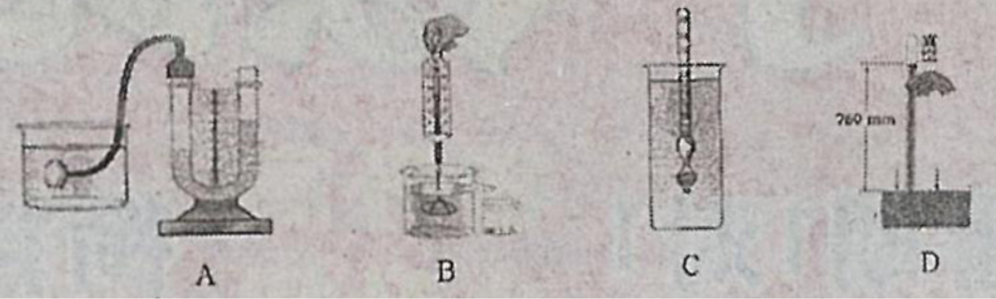
（2013年临沂）.下图所示的实验中，用来探究液体内部压强实验的是【 】

（2013•日照）下列实验中，不能说明“流速大小对流体的压强有影响”的是【 】
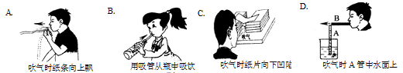

（2013佛山）与大气压有关的生活现象，下列解释符合物理规律的是【 】
A.没有大气压水泵同样可以把水抽到高处 B.氦气上升的过程中大气压较小会使气球膨胀
C.高原地区大气压比沿海地区大 D.被压紧的橡皮吸盘与光滑玻璃分子间只产生引力
（2013南通）有关压强知识的应用，下列说法错误的是【 】
A.人用吸管吸饮料时利用了大气压
B.载重汽车装有许多车轮是为了减小车对路面的压强
C.水坝的下部比上部建造得宽，是由于水对坝的压强随深度的增加而增大
D.飞机的机翼能获得向上的升力，是应用了流速越大流体的压强越大的原理
（2013四川自贡）甲同学做托里拆利实验，测得管内外水银面高度差约76cm，乙同学采取下面哪个措施可以改变这个高度差【 】
A．往水银槽内加少量水银 B．用粗一些的玻璃管做实验
C．把玻璃管往上提一提，但不出水银面 D．把实验移到高山上去做
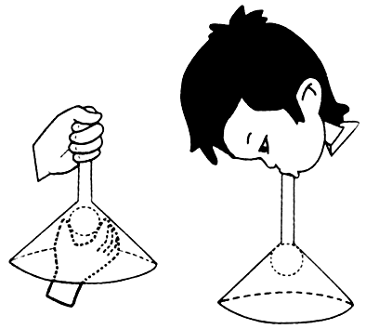
（2013庆阳）小明同学在倒置的漏斗里放一个乒乓球，用手指托住乒乓球．然后将手指移开同时从漏斗口向下用力吹气，如上图所示，则乒乓球【 】
A．不会下落，因为其上方气体流速增大，压强变大B．不会下落，因为其上方气体流速增大，压强变小
C．会下落，因为其上方气体流速增大，压强变大D．会下落，因为其上方气体流速增大，压强变小
(2013郴州) 2013年5月31日，龙卷风袭击美国中南部，三名“追风者”命丧追风旅。龙卷风的实质是高速旋转的气流，它能把地面上的物体或人“吸”起卷入空中，如图所示。龙卷风能“吸”起物体的主要原因是【 】
A．龙卷风增大了空气对物体的浮力 B．龙卷风使物体受到的重力
C．龙卷风中心区域的气压远小于外部的气压 D．龙卷风产生了强大的静电，将物体吸上天空
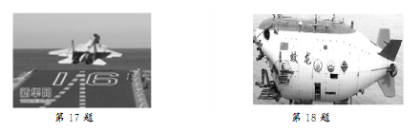
（2013•锦州）如图所示，以下与压强知识相关的实验，其中分析正确的是【 】C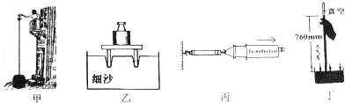
 | A． | 甲图实验，帕斯卡裂桶实验，证明液体压强随深度的增加而减小
 | B． | 乙图实验，压有砝码的桌子放在细沙上，砝码越轻，桌腿下陷越深
 | C． | 丙图实验，测出拉动注射器活塞时的拉力和活塞的面积，可估测大气压强的值
 | D． | 丁图实验，在教室内可以用水代替水银做托里拆利实验
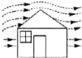
（2013•深圳）深圳地区经常会有台风（如图所示），市政府要求居民将简易房的屋顶加固，对于这一要求下列解释正确的是【 】
 | A． | 屋顶上方空气的流速大于下方，屋顶被向下压垮
 | B． | 屋顶上方空气的流速大于下方，屋顶被向上掀起
 | C． | 屋顶上方空气的流速小于下方，屋顶被向下压垮
 | D． | 屋顶上方空气的流速小于下方，屋顶被向上掀起
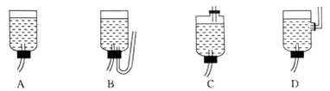
（2013年烟台）在给病人输液时，为了使输液过程中，药液保持匀速下滴，下列装置中最为合适的是 【 】

(2013年山东省青岛市)请你想象一下，假如“流体中，流速越大的位置压强越大”，则可能会出现: 【 】 A.两船并行，造成相吸相撞 B.室外有风时，窗帘飘到窗外
C.台风刮过，压塌屋顶 D.汽车驶过，路边的树叶被卷入车底
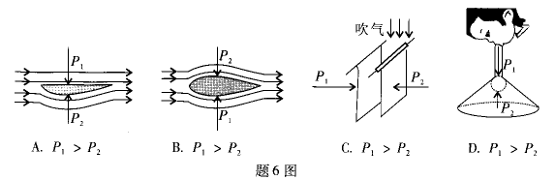
（2013年广东省）如题6 图所示，以下四个关于“气体压强与流速的关系”的现象中，压强P₁ 、P₂ 大小关系正确的是【 】

（2013年包头市）下列说法正确的是【 】
A.运动的物体如果不受力，它将慢慢地停下来 B.减速运行的火车其惯性逐渐减小
C.用力推车，车没动是因为推力小于摩擦力
D.手撑遮阳伞迎风前行，始终保持伞面与水平地面平行，感觉伞的重量比实际小一些
（湖北省黄冈市2013年）学习了“流体压强与流速的关系”后，为了解决“H”形地下通道中过道的通风问题，同学们设计了如下几种方案。如图所示，黑色部分为墙面凸出部分，“M”为安装在过道顶的换气扇，其中既有效又节能的是【 】
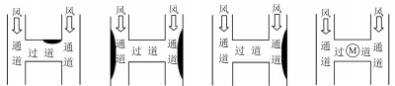
A B C D
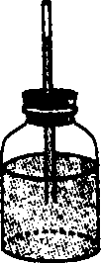
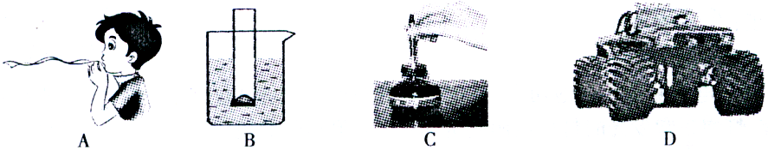
(哈尔滨市2013).下列事例可初步说明的道理正确的是【 】

A．沿纸条上方吹气纸条会向上升起，说明气体在流速大处压强大，在流速小处压强小
B．下端带有橡皮膜的玻璃管在水中越深，膜向上凸起程度越大，说明水静止时，水内部的压强随深度增加而增大
C．钢笔能把墨水吸上来，说明笔管对墨水有吸引力
D．沙漠中的越野汽车装有非常宽大的轮子，说明增大受力而积可以增大压力
（2013 新疆维吾尔）如右图所示，艾力同学将自制气压计从山脚下带到山顶的过程中，气压计的水柱和外界气压的变化分别是【 】
A．上升，降低 B．下降，升高 C．上升，升高 D．下降，降低
二、填空题
（2013台州）(2)科学家实测出蚊子口器刺人皮肤的平均刺入力为1.65×10⁻⁵牛，这么小的力能刺穿皮肤是因为减少________________而增大了作用效果。
（2013镇江）图是一种公交车破窗器，使用时只需轻轻旋转90°，然后用图敲打，整个车窗玻璃立刻全部粉碎．这个破窗器的核心部件是用钨钴合金制成的“钉子”，它之所以能够破窗是因为：⑴ 钨钴合金的 较大；⑵“钉子”可以产生较大的 ．
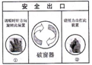
（2013宜宾）如图所示，边长分别为0.2m和0.1m的实心正方体A、B放置在水平地面上，ρ_{A}=2×10³kg/m³，ρ_{B}=8×10³kg/m³。则物体A的质量为_______kg；物体B对地面的压强为_________Pa。（g取10N/kg）。
木块
B
A

（2013南通）正方体物块重0.2N，静止在水平桌面上，则物块对水平桌面的压力为 N.用刻度尺测量物块的边长如图所示，读数为 cm,物块对水平桌面的压强大小为 Pa.如果把正方体物块沿竖直方向切去一半,则剩下的一半对水平桌面的压强大小为 Pa.
（2013泰安）如图所示，图钉尖的面积是5×10⁻⁸ m² ，图钉帽的面积是1×10⁻⁴m ²，木块能承受的最大压强是6×10⁸ Pa ，手指至少要用 N 的力，图钉尖才能进入木块。
（2013•德州）星期天小明和小慧到德州开发区减河湿地去玩，他们踩在软绵绵的沙滩上，留下一串串脚印．小明突然奇想对小慧说：“我的体重是50kg，每只脚与沙滩的接触面积是200cm²，当我在水平沙滩上行走时，对沙滩的压力是 N，压强是 P_{a}（g取10N/kg）
（2013年苏州市）如图所示是我国首台自主设计研发的深海载人深潜器“蛟龙号”．“蛟龙号”进行了7000m级海试，最大下潜深度达7062m，此处海水产生的压强约为7×10⁷ Pa，以此数据计算：海水对“蛟龙号”每0.5m²外表面产生的压力为 N；“蛟龙号”在海里加速上升的过程中，所受海水的压强大小将 ．
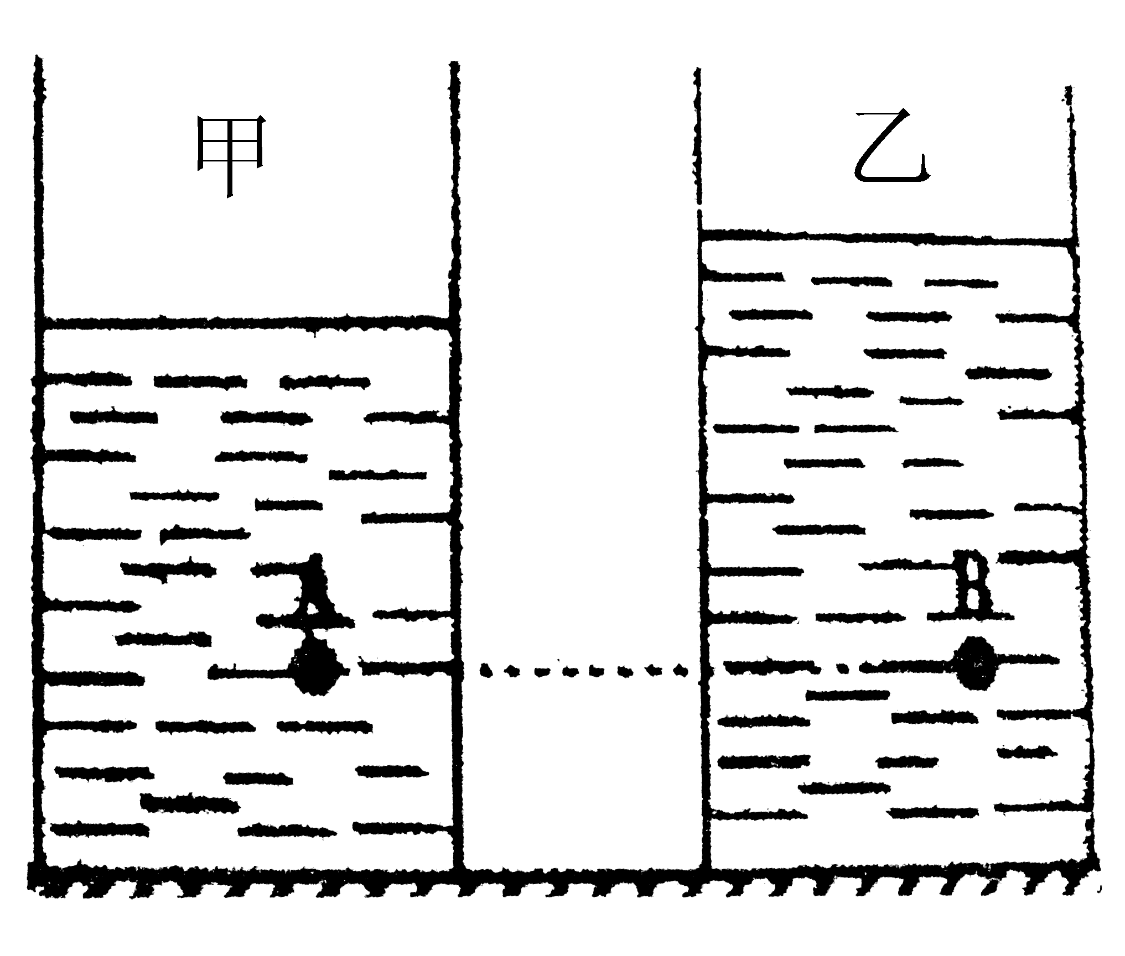
(鄂州市2013年)如图所示，完全相同的圆柱形容器中，装有不同的两种液体甲、乙，在两容器中，距离同一高度分别有A、B两点。若两种液体的质量相等，则A、B两点的压强关系是P_{A} P_{B}；若A、B两点的压强相等，则两种液体对容器底的压强关系是P_{甲} P_{乙}（两空选填“＞”、“＝”或“＜”）。

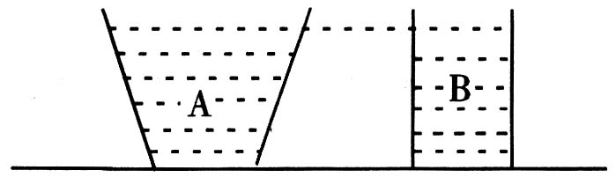

（2013达州）如图所示，底面积和质量都相同的A、B两容器，装有质量相同的不同液体，放在水平桌面上，则液体对容器底部的压强P_{A} P_{B}，容器对桌面的压强P_{A}′ P_{B}′.（选填“大于”“等于”“小于”）
(2013湖北省宜昌市)小华质量为50kg，每只脚与地面的接触面积为200cm²，他双脚站立时对水平地面的压强为_________Pa，他走路时对水平地面的压强会________．（选填“变大”、“变小”或“不变”）。（g=10N/kg)
(哈尔滨市2013).小明质量为50kg，站在水平地面上，双脚与地面的接触面积为500cm².小明对地面的压强为 Pa.若小明用300N的力竖直向上提静止在地面上重力为800N的物体，则物体所受合力为 N(g=lON/kg).
（2013年北京市）将圆柱体B竖立在圆柱形容器A的水平底面上，圆柱体B对容器A底面的压强为0p。向容器A内缓慢注水，记录注入水的质量m和所对应的水对容器A底面的压强p，记录的数据如下表所示。已知圆柱体B的体积为32800cm，则0P等于 Pa。（g取10N/kg）
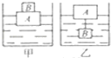
（2013•黑龙江）在装有适量水的容器中放入一木块A，木块上方叠放一铁块B，静止时如图甲所示，水深为15cm，则水对容器底部的压强为 Pa（g=10N/kg）；当把铁块B栓在木块A下方，放在水中静止时如图乙所示，则水对容器底部压强 （选填“变大”、“变小”或“不变”）．
(2013郴州)一个水池中水的深度为3m，池底有一个小孔，用面积为10cm²
的刚好塞住。则池底受水的压强大小为 Pa，塞子受水的压力大小
为 N。（g取10N/kg）
（2013•黑河）星期天，小华和爸爸到公园游玩，在湖面上划船时，她乘坐的小船的底部距水面50cm，则船底受到水的压强是 Pa，这时一艘快艇从静止的小船旁边急速驶过，小华发现小船向快艇方向靠近，这是因为在流体中，流速越大的位置 越小．
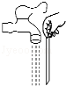
（2013龙岩）2013年5月20日，美国南部地区遭遇巨型龙卷风侵袭。龙卷风的实质是高速旋转的气流，它能“吸入”物体是由于龙卷风内部空气流速大于外部空气流速，所以龙卷风内部的压强 （填“大于”或“小于”）外部压强；物体被“卷向”空中是由于受到一个向 （填“上”或“下”）的合力。
（2013•德州）如图所示，将小纸条自然下垂，靠近水龙头流下的水流，
小纸条将 （选填“偏向”或“偏离”）水流，这一现象说明流体流速
越大的位置 ．
（2013云南 ）我国自主研制的“蛟龙号”探测器己在7000m的深海探测实验成功，到达7000m深度时，探测器受到的海水压强是 Pa。人站在铁路边观察火车通过时，要隔开一定距离，这是因为火车通过时速度较快，导致其附近的空气流速变大而使气压变 ，容易把人“吸向”火车发生安全事故。(海水密度取1．0×10³kg／m³)
（2013内江）1644年，意大利科学家托里拆利精确的测出了大气压强的值，1.01×10⁵Pa的大气压强能够支持水柱的最大高度为 ．(g=10N／kg)
（2013齐齐哈尔）星期天，小华和爸爸到公园游玩，在湖面上划船时，她乘坐的小船的底部距水面50cm，则船底受到水的压强是 Pa，这时一艘快艇从静止的小船旁边急速驶过，小华发现小船向快艇方向靠近，这是因为在流体中，流速越大的位置 越小。5×10³ 压强
（2013菏泽）如图7所示，治病输液时，药水瓶口处常插着两根塑料管A和B，其中A插管是输液管。B插管的作用是利用 使液体流入人体血管内。
（2013四川自贡）如图所示，A、B是两个上端开口的容器，它们构成的是一个_________；当用一个管子沿B容器口吹气时，A容器中的液面会__________。（填“上升”“下降”或“不变”）
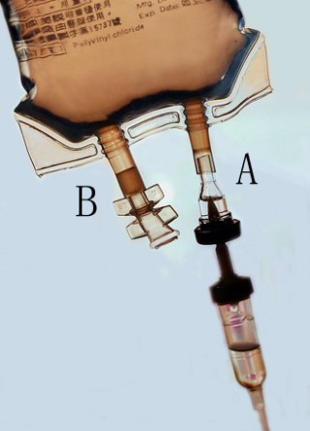
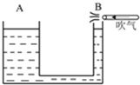
图7
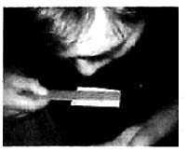

（2013南京）如图所示，将塑料直尺放在小纸片上，从上面对着塑料尺吹气，发现纸片不掉下来，这是由于吹气时，纸的上表面空气流速变大，压强变________。这与飞机机翼获得向上升力的道理________（选填“相同”或“不同”）。
（2013年苏州市）如图是国产歼－15舰载机在“辽宁号”航空母舰上起飞时的情景.飞机升空是利用 （二力平衡原理／流体压强与流速的关系）．当飞机飞离航母后，航母所受的浮力大小将 ．
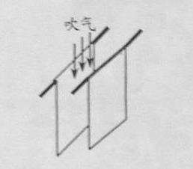
（泰州市二O一三年）如图8所示，在两张纸片之间向下吹气，纸片会向中间靠拢。这是由于纸片之间的空气流速_ __，导致纸片之间的空气压强__ 。
三、作图、实验探究题
（2013•湘西州）科学实验小组在探究压力的作用效果跟什么因素有关时，用早餐奶（图甲）按图乙、丙、丁三种情况放在泡沫塑料上，分别进行探究实验．
（1）通过对乙、丙、丁三次实验结果进行比较，得出压力作用效果跟 有关．
（2）这种探究方法在物理学中叫 ．
（3）如果在实验中没有泡沫塑料．可选择现实生活中 来代替．
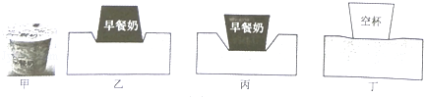
(二0一三年山东省青岛市) (1)探究影响压力作用效果的因素:
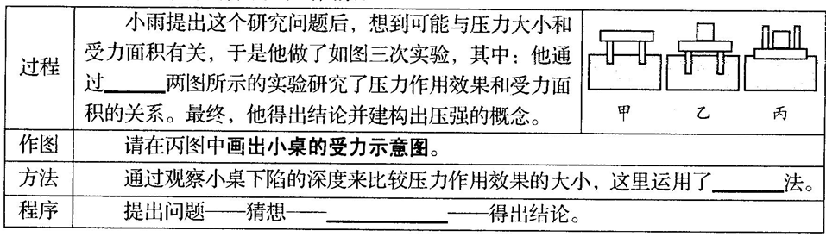
（2013年丽水卷）小云用矿泉水瓶做实验，如图所示。
（1）将两瓶相同的矿泉水如图甲放置，验证的是压力的作用效果与 的关系。
（2）如图乙，他在空矿泉水瓶中装入少量热水，迅速倒出，再马上盖上瓶盖，看到矿泉水瓶瘪了，验证的是 的存在。
31．（6分）（2013•永州）如图1所示，容器中间用隔板分成大小相同且互不相通的A，B两部分，隔板下部有一圆孔用薄橡皮膜封闭．橡皮膜两侧压强不相等时，会向压强小的一侧凸起．小芸同学用该装置做“探究液体压强是否跟液体密度、液体深度有关”的实验．
（1）探究“液体压强与液体密度的关系”时，应保持容器中A，B两侧液体的 相同．
（2）探究“液体压强与液体深度的关系”时，小芸同学在A，B两侧倒入深度不同的水后，实验现象如图2所示．由该实验现象得出结论：在液体密度相同时，液体深度 ，液体压强越大．
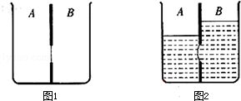
（3）请从实验设计的合理性、实验过程的可操作性、实验结果的可靠性等方面写出一条评估意见： 对 ．
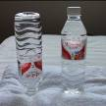
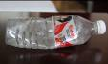
第25题图
甲 乙 丙

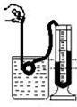
（2013•娄底）下表是小明同学利用如图所示的实验装置探究液体压强规律时所测得的部分数据，实验测得的数据有一组是错误的，其实验次数为第 次．
实验次数 | 深度h/cm | 橡皮膜在水中的方向 | U形管左右液面高度差△h/cm
1 | 3 | 朝上 | 2.6
2 | 6 | 朝上 | 5.4
3 | 9 | 朝上 | 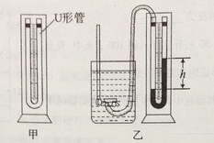  8.2
4 | 9 | 朝下 | 7.0
5 | 9 | 朝左 | 8.2
6 | 9 | 朝右 | 8.2

（2013武汉）某同学利用如图所示的器材探究液体内部压强的特点。
（1）他向图甲中的U形管内注入适量的红墨水，当管内的红墨水静止时，
U形管左右两侧液面的高度 。
（2）如图乙所示，他将橡皮管的一端紧密地套在U形管左侧的端口后，多次改变探头在水中的深度，并比较每次的深度及相应的U形管左右两侧液面的高度差。这是为了探究 。
（3）他换用其他液体探究液体压强与液体密度的关系，当探头在下列液体中的深度相同时，U形管左右两侧液面的高度差最大的是 。
A.酒精（ρ_{酒精}=0.8×10³kg/m³） B.植物油（ρ_{植物油}=0.9×10³kg/m³）C.盐水（ρ_{盐水}=1.1×10³kg/m³）
（4）若图乙中U形管左右两侧红墨水面的高度差h=10cm， 则橡皮管内气体的压强与大气压之差约为 Pa。（ρ_{红墨水}≈1.0×10³kg/m³）
（2013年浙江省舟山）.将挂有重物的吸盘用力按压在竖直的玻璃表面，吸盘不会掉下来。是什么力使吸盘不掉下来的呢？两位同学提出了两种不同的观点：同学一认为是吸盘受到的大气压力；同学二认为是吸盘受到玻璃对它的摩擦力，为了研究这一同题，他们分别设计了以下实验：
同学一：如图甲，用抽气机不断抽出玻璃钟罩内的空气，最后看到玻璃表面的吸盘滑下。
同学二：如图乙，挂上同样重的钩码后，吸在涂油玻璃上的吸盘滑下，而吸在干燥玻璃上的吸盘不动。
(1)同学二认为他的实验结果否定了同学一的观点，理由是因为他的实验中两个吸盘受到的_____________相同，但实验结果却不同。
(2)同学二的实验中，涂油玻瑞表面的吸盘滑下的原因是吸盘受到的___________减小。
(3)同学一的实验之所以有这样的结果，原因是 ________________________
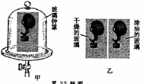
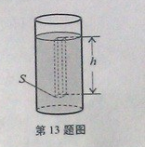
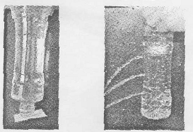

（2013年衢州卷）周末，小明在家里利用矿泉水瓶做了有关大气压强和液体压强的实验(如图)。
实验一：在矿泉水瓶中装满水，用纸片盖住瓶口后倒置，纸片不会落下；再将矿泉水瓶瓶口朝左、朝右等方向放置，纸片都不会落下。该现象说明了______________________________________。
实验二：在矿泉水瓶侧壁开三个同样大小的孔，用手指堵住小孔往瓶中注满水。放开手指，观察到水从小孔射出，小孔的位置越低，射出的水越急。该现象说明了___________________________。
(2)若实验中观察到_____________________________现象，就可证明原气体中存在氢气。
(2013湖北省宜昌市)28．在长约1米、一端封闭的玻璃管里灌满水银，用手指将管口堵住，然后倒插在水银槽中，放开手指，管内水银面下降到一定高度时就不再下降，如图9所示。
（1）为了测得大气压的值，这时必须测量__________。如果将此装置拿到比地面低得多的矿井底部，则观察到的现象是_____________________________________。
（2）某同学也利用此装置，把水银换成水，将玻璃管灌满水后倒插在水槽内时，管中的水柱_________下降，如果这时在管顶开一个小孔，水柱______向上喷出。（均选填 “会”或“不会”)
（2013•衡阳）在探究“液体压强跟哪些因素有关”的实验中，进行了如图所示的操作：
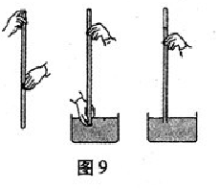
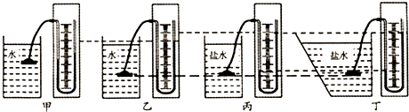

（1）甲、乙两图是探究液体压强与液体 的关系．
（2）要探究液体压强与盛液体的容器形状是否有关，应选择丙和丁两图进行对比，结论是：液体压强与盛液体的容器形状 （填“有关”或“无关”）．
（3）要探究压强与液体密度的关系，应选用 两个图进行对比．
（2013•锦州）生活在青藏高原的藏族同胞，主要采用烧、烤、炒的烹调方式做像糌粑（把干面粉炒熟）的一类食品，很少用平原地区居民常用的煮、炖一类的烹调方式．请你用所学的物理知识分析：
（1）藏族同胞很少用平原地区地区居民常用的煮、炖一类的烹调方式的原因？
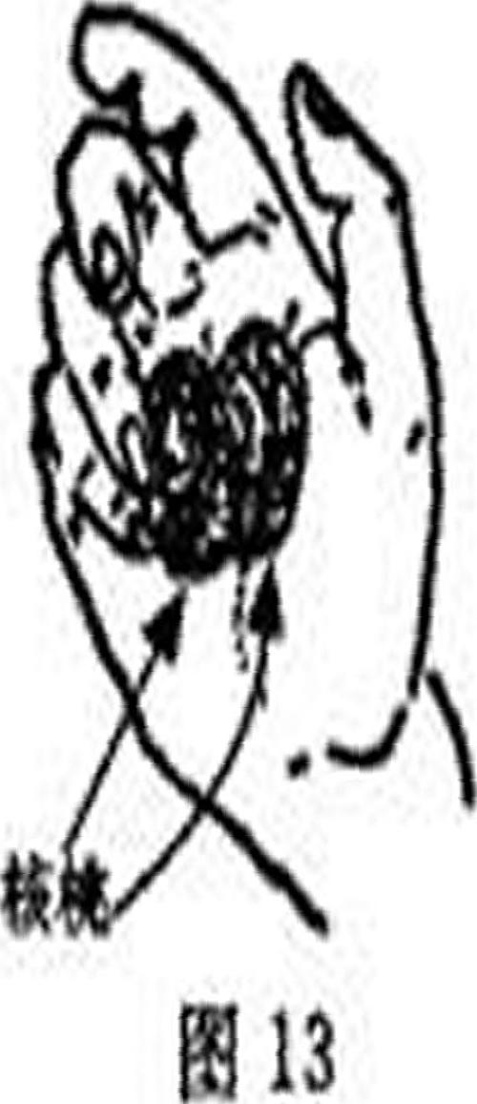
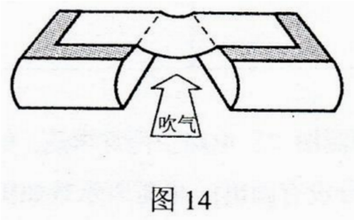
（2）为满足青藏高原的藏族同胞需要，若制造适合在青藏高原地区使用的高压锅，应适当增大还是减小安全阀的质量？
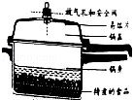
（2）西藏地区外界大气压低，可以增加限压阀的质量来增大锅内气压，提高沸点．
（2013广州）如图 14 所示，把一张轻质纸放在两本书上，沿纸面下方吹气，原平整的纸会从两书间的空隙下陷，据此推断空气对下陷纸片上、下表面的压强哪个小？根据所学的物理知识解释为什么会出现
这种现象：
23．如果你曾经试过不用核桃钳子捏碎手里一个核桃的话，你就知道那几乎是不可能的！然而，手握两个核桃在一起，猛烈挤压却能把它们挤碎，如图13所示．请解释这个出人意料的结果。
（二0一三年东营市）民谚俗语中蕴含着许多物理知识。例如 “火场之旁，必有风生”，请解释该现象产生的原因： 。
四、计算题
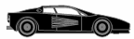
（2013菏泽）随着时代的进步，轿车的车速和性能有了较大提升，某娇车如图13所示，它的质量是1.6 t，每个轮子与地面的接触面积是0.02 m²
图13
（1）求它空载时，静止在地面上受到的压强 (取g=10N/kg)。

（2）当轿车高速行驶时，对地面的压力会 （选填“不变”“变大”“变小”）
请用所学过的物理知识分析其原因。

（2013雅安）如图23 所示, A、B 是两个完全相同的薄壁柱形金属容器, 质量为0. 5kg, 底面积为0. 01m² , 容器高50cm, 分别装有2. 0 ×10 ⁻ ³m³ 的水和3. 0 ×10 ⁻ ³m³ 的酒精, 置于水平桌面上( ρ酒精= 0. 8 ×10³ kg/m³ , g =10N/kg) 。求:
( 1) 水的质量;
( 2) A容器对水平桌面的压强;
( 3) 依据题意, 下述情境是否有可能出现:当两个容器中的液体在增大同一深度△h 后, 容器中的液体对底部的压强能够达到P水> P酒精? 请说明理由。

（2013年上海市）如图11所示，水平地面上的轻质圆柱形容器甲、乙分别盛有质量均为的水和酒精，甲、乙的底面积分别为。（）
① 若乙容器中酒精的质量为1.6千克，求酒精的体积。
② 求乙容器中0.1米深处酒精的压强。
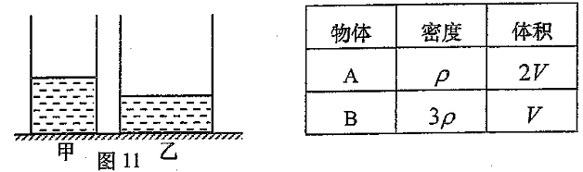
③ 现有物体（其密度、体积的关系如下表所示），请在物体和容器甲、乙中各选择一个，当把物体放入容器中后（液体不会溢出），可使容器对水平地面的压力最大且压强最大。求该最大压力和最大压强。

（成都市二0一三年）小李同学爱学习，爱家乡，立志为祖国的强盛贡献自己的力量。最近，他向全班同学推荐了两则新闻：
新华网2013年3月19日报道，浙江大学的科学家们研制出了一种超轻材料，这种被称为“全碳气凝胶”的固态材料密度为0.16毫克每立方厘米，刷新了世界纪录。如图21所示。用该材料制成的体积为8立方厘米的“碳海绵”放置在鲜花上。
成都全搜索新闻网2013年5月2日报道，5月2日下午，成都开展了“二环路改造工程主线高架桥标准段结构极限承载能力模型试验研究”。根据测试结果，桥墩所受总荷载达到了2800吨，约为正常设计的4.3倍。
小李同学根据上述两则新闻，编制了下面的计算题，请大家一起来完成。
（1）求8立方厘米“全碳气凝胶”的质量为多少克？

（2）如果将质量为2800吨的物体放在水平地面上，物体与地面的接触面积为28平方米，求物体对地面的压强（g取10N/kg）？

(2013年福建省泉州市).如图29所示为沈阳自动化研究所研制的救援机器人，在雅安地震救援现场首次进行作业。若该机器人的质量为18kg，履带与地面接触的总面积为0.6m²。求：
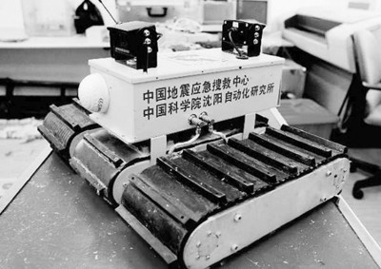
（1）该机器人的重力；
图29

（2）该机器人对水平地面的压强。

（2013年兰州市）核潜艇是潜艇中的一种类型，指以核反应堆为动力来源设计的潜艇。核潜艇水下续航能力能达到20万海里，自持力达60—90天。某核潜艇排水量(排水量指潜艇潜行时排开水的质量)：6500吨；航速：水上最大16节，水下最大22节；潜深：300m。（ρ_{海水}=1.03×10³kg/m³，g取10N/kg）求：
（1）22节相当于多少千米/小时？（1节是指1小时行驶1海里，1海里等于1852米）

（2）该核潜艇在水下航行时受到的浮力是多少？

（3）核潜艇潜入水下300m时，受到海水的压强是多少？

